agencement intÉrieur
de la gamme opale ca

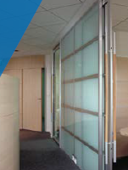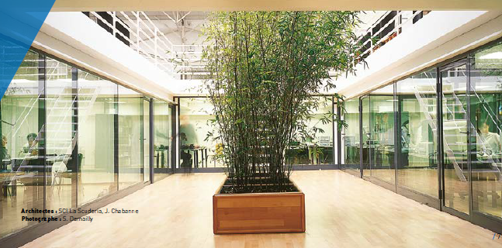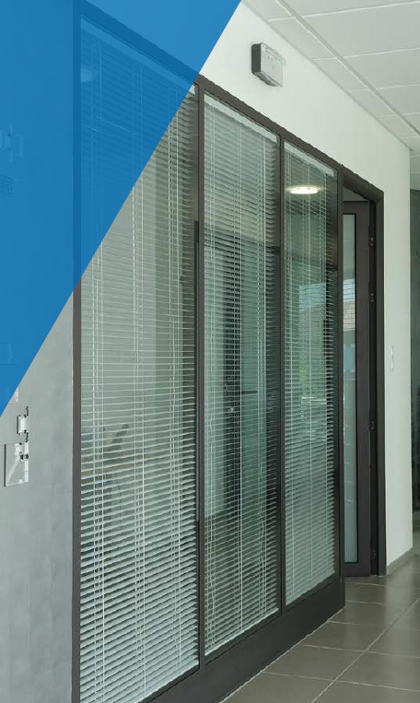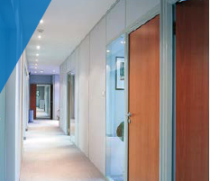

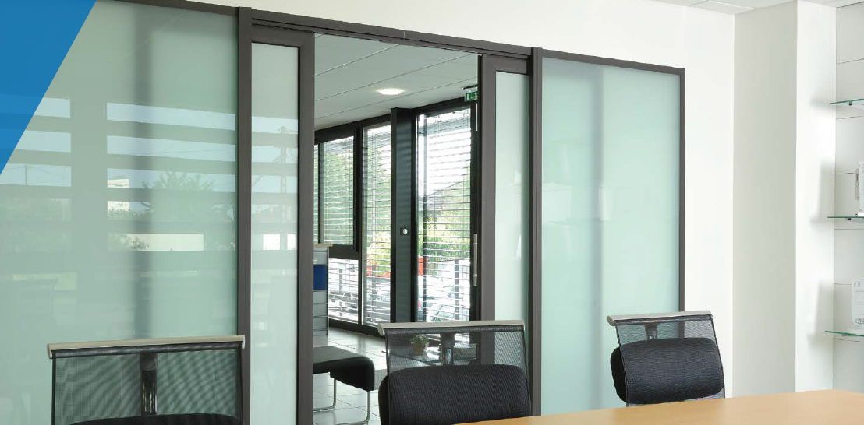

A/ Descriptif type APS
- système :
La menuiserie sera composée de cloisons amovibles et modulables (éléments interchangeables et facilement démontables) et de porte simple action ou coulissante à galandage à un ou deux vantaux de la gamme OPALE CA de chez Technal ou de qualité et de technicité strictement équivalente.

- Traitement de surface :
Traitement de surface par laquage teinte RAL (ou autre) de type ….
ou Traitement de surface par anodisation de type…

- Remplissage :
Les remplissages seront de type :
- simple ou double vitrage composé de glace clair, décor, sérigraphié, etc ... de 6, 8 ou 10 mm, ou verres sécurisés 33.2, 44.2 ou 55.2 selon les normes en vigueur. Option : Il sera mis en œuvre dans l’intercalaire du double vitrage, un store vénitien de 25 mm de largeur de type… de chez…
- panneau plein type bois (14mm max) ou plaque de plâtre de 13 mm avec un isolant de 45mm max type laine de roche.

- Performances :
/ Acoustique : L’ensemble menuisé justifiera d’un affaiblissement acoustique de … validé par le CERFF

/ Resistance aux chocs : les éléments justifieront de test de résistance aux chocs (corps mou, corps dur, poussée horizontale 50kg).

/ Amovibilité : L’élément justifiera d’un certificat CERFF d’amovibilité (modification d'implantation, interchangeabilité, rattrapage des tolérances, et adaptation aux inégalités de surface).

/ Cycle ouverture fermeture : l’élément justifiera d’un test à 60 000 cycles.

B/ Descriptif type PRO
La menuiserie sera composée de cloisons amovibles et modulables (éléments interchangeables et facilement démontables) et de porte simple action ou coulissante à galandage à un ou deux vantaux de la gamme OPALE CA de chez Technal ou de qualité et de technicité strictement équivalente.
Le fabricant du système constructif qui fournira l’entreprise adjudicataire du présent lot devra être en mesure de fournir le certificat de qualité 14001.

- ProfilÉs :
Les profilés utiliseront un alliage d’aluminium de type 6060 T5 qui justifiera d’une empreinte carbone maximale de 4,0kg de CO2e/kg d’aluminium.
La lisse haute et basse de maintient seront :de type U fixe de 81,5 mm de profondeur
ou de type U fixe de 78 mm de profondeur en retrait pour faciliter la finition au sol et offrir la possibilité d’accroche décorative en lisse haute.
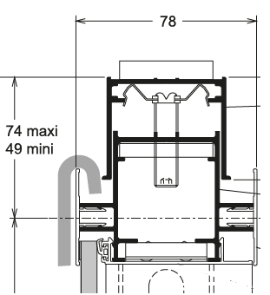ou composés d’un système spécifique de profilés et de vérins qui absorbera les tolérances du bâtiment, les inégalités de surface et permettra de rattraper les différences de niveaux (+/- 12,5 mm au sol et au plafond soit +/- 25 mm)
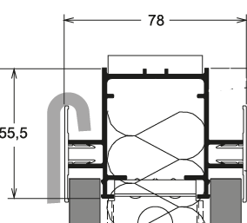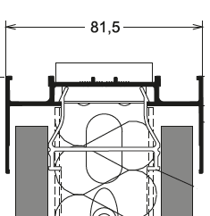

U de 81,5mm U de 78mm profilés et système de vérin

/ En option : Il sera mis en œuvre un profilé de type plinthe électrique pour le passage de câbles électrique et/ou informatique de 147,5 mm de face vue.

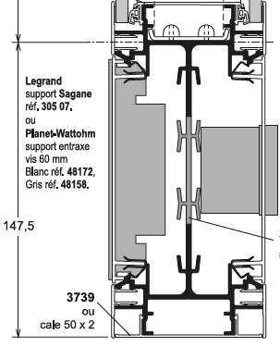

Les profilés montants latéraux présenteront une profondeur de 77mm, et une face vue de 41mm pour une liaison au support ou 103 mm de face vue pour une liaison arrondie ou droite à 90° ou 132mm mm de face vue pour un angle 3 départ à 90°, ou de forme ronde pour un angle variable 3 départ, ou de forme rectangulaire pour un angle 4 départ à 90°.
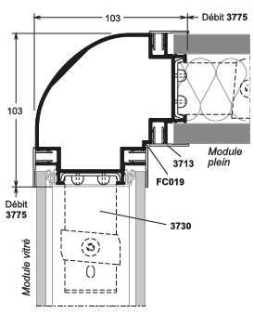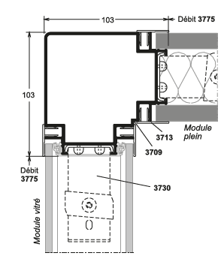

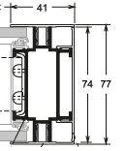

Liaison support 90° arrondie 90° droite

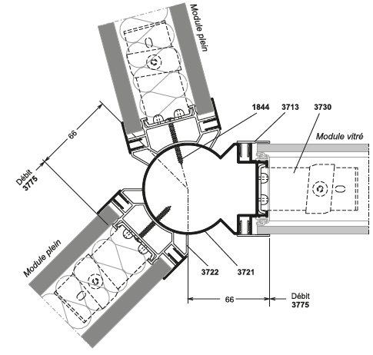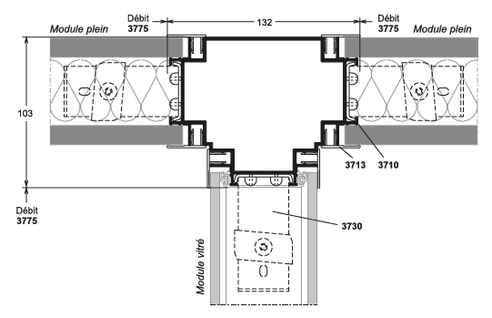

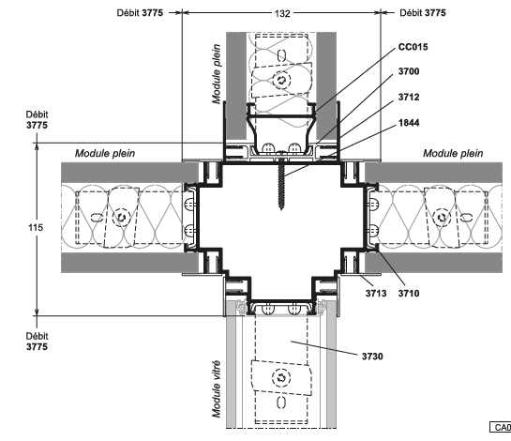

3 départs angle variable 3 départs angle 90° 4 départs angle 90°

Les profiles utilisés en montants et/ou traverses intermédiaires, présenteront une profondeur de 77mm et des faces vues de 41, 84 ou 132 mm selon besoin statique.

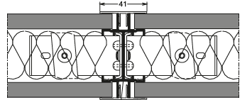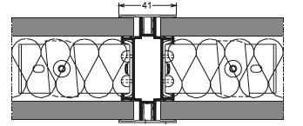

Poteau H maxi 2,60 m pour trame de 1,20 m Poteau cloison simple spécial acoustique

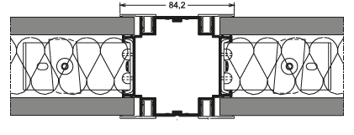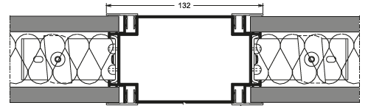

Poteau H maxi 3,50 m pour trame de 1,20 m Poteau H maxi 4,00 m pour trame de 1,20 m

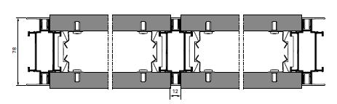Ou les profiles utilisés en montants et/ou traverses intermédiaires, formeront esthétiquement un joint creux de 12mm.

/ En option 1 : Il sera mis en œuvre un profile de type colonne électrique pour le passage de câbles de 127 mm de face vue.

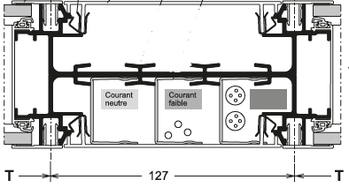

/ En option 2 : Il sera mis en œuvre un profile de type poteau spécial interrupteur électrique 84 mm de face vue.

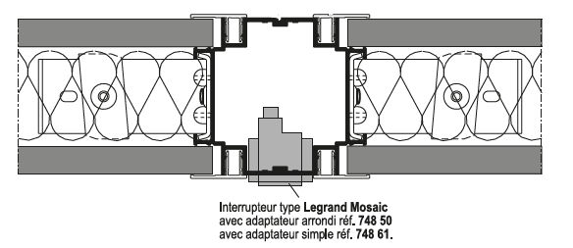

La prise de volume sera réalisée avec des couvre-joints aluminium de 41 mm de face vue (excepté pour esthétisme joint creux). Esthétiquement ils seront de type plat affleurant ou de type goutte d’eau ou rainuré pour décor bois ou de type onde.
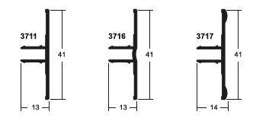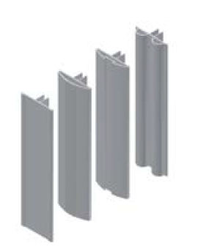

Plat affleurant
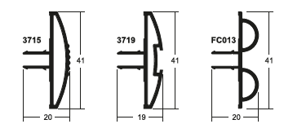

Goutte d’eau Rainuré Onde Joint creux

- Traitement de surface :
Les profilés du système constructif employés seront de qualité marine.
Le fabricant du système constructif sera certifié Qualicoat seaside pour garantir une très haute qualité de traitement

LAQUAGE
Les profils seront laqués teinte RAL ou autres selon le choix de l’architecte de type….
Le laquage sera réalisé dans un atelier industriel bénéficiant du label QUALICOAT, avec une poudre polyester polymérisée par un passage au four d’épaisseur de 60 à 80 microns.

ou Anodisation
Les profilés recevront une couche d’anodisation de classe 20 (20 microns).
La coloration sera réalisée suivant le procédé électrolytique (pigments métallique) de type…. Ce traitement de surface justifiera du label Qualanod.

- portes :
Les quincailleries et accessoires utilisés seront de la même finition que les profilés.

a/ battante :

On rapportera sur le profilé de la cloison, un profilé aluminium qui recevra un joint de frappe en EPDM. Cet ensemble fera office de dormant. L’ouvrant sera de type :
Porte verre type Clarit de chez Saint Gobain. Les paumelles seront de type n°213 de chez Saint Gobain ou série 4200 de chez Stremler. La serrure sera de marque Saint Gobain compatible avec porte Clarit.
Ou Porte vitrée en profilé aluminium avec joint de type portefeuille en profilé aluminium de chez Technal, à un ou deux vantaux. La finition sera identique aux profilés de la cloison. Ouverture par paumelles réversibles et par béquille ou pommeau ou bâton de maréchal.
Ou Panneau bois de 40mm d’épaisseur et paumelles réversibles.

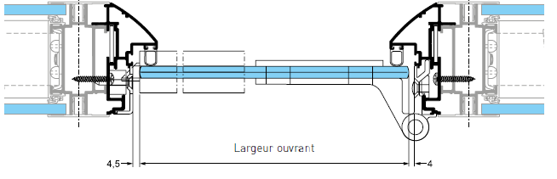

Porte type Clarit

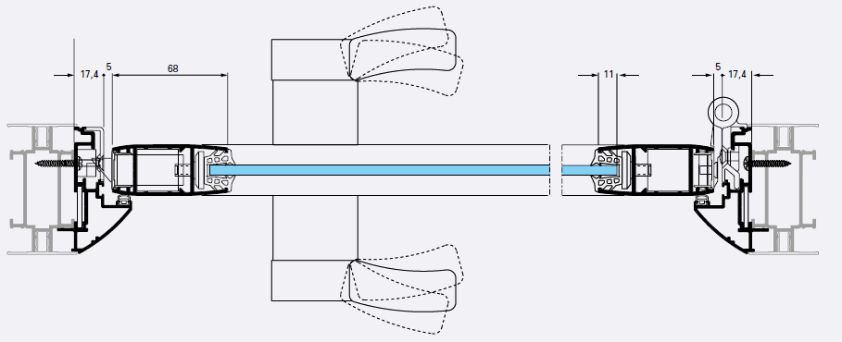

Porte aluminium vitrée

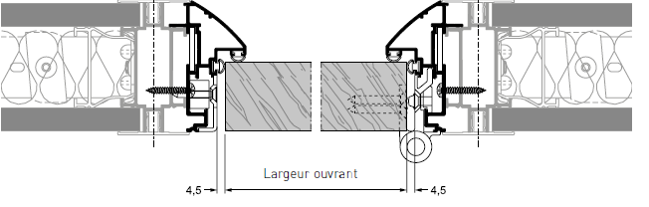

Porte bois

b/ Coulissante à galandage :

La porte sera de type coulissant à galandage. L’ouvrant sera suspendu sans rail au sol pour un passage totalement libéré. En position ouverte, la porte coulissera dans la cloison rendant l’ouvrant invisible.
La porte sera réalisée en verre avec cadre aluminium, le montage ouvrant/dormant présentera une face vue de 131mm ou en bois (épaisseur 40 mm), en version 1 ou 2 vantaux.
La manœuvre sera réalisée par des poignées type "bâton de maréchal" en aluminium ou poignées de tirage arrondies.
Par vantail, les dimensions maximales sont : H 2500 x L 1200 mm pour un poids de 100 kg.
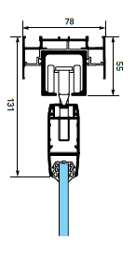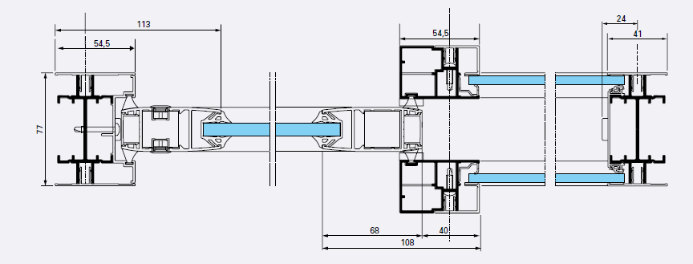Pour une harmonie totale de l’aménagement, la porte sera réalisée exactement avec les mêmes profilés que les portes battantes.

- REMPLISSAGE :
Les remplissages seront de type :
- simple ou double vitrage composé de glace clair, décor, sérigraphié, etc ... de 6, 8 ou 10 mm, ou verres sécurisés 33.2, 44.2 ou 55.2 selon les normes en vigueur. Option : Il sera mis en œuvre dans l’intercalaire du double vitrage, un store vénitien de 25 mm de largeur de type… de chez…
- panneau plein type bois (14mm max) ou plaque de plâtre de 13 mm avec un isolant de 45mm max type laine de roche.
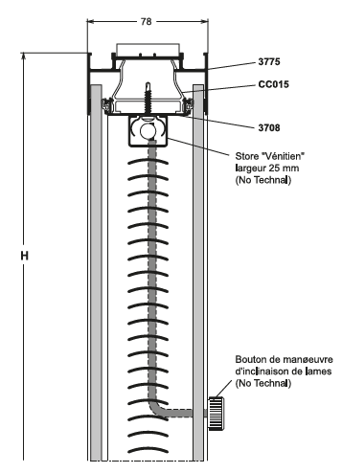
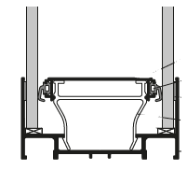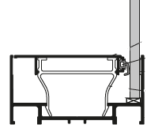

Simple vitrage Double vitrage

Stores

- PERFORMANCES :
/ Acoustique : L’ensemble menuisé justifiera d’un affaiblissement acoustique de … validé par le CERFF

/ Resistance aux chocs : les éléments justifieront de test de résistance aux chocs (corps mou, corps dur, poussée horizontale 50kg).

/ Amovibilité : L’élément justifiera d’un certificat CERFF d’amovibilité (modification d'implantation, interchangeabilité, rattrapage des tolérances, et adaptation aux inégalités de surface).

/ Cycle ouverture fermeture : l’élément justifiera d’un test à 60 000 cycles.

Pour toutes informations complémentaires vous pouvez consulter notre site internet www.technal.com/

Vous pouvez également contacter votre responsable prescription régionale :

